Prénom :
Date :
Date :


Brevet de motricité fine #1.
Colle les gommettes sur les ronds. Sois bien précis, elles ne doivent presque pas dépasser !

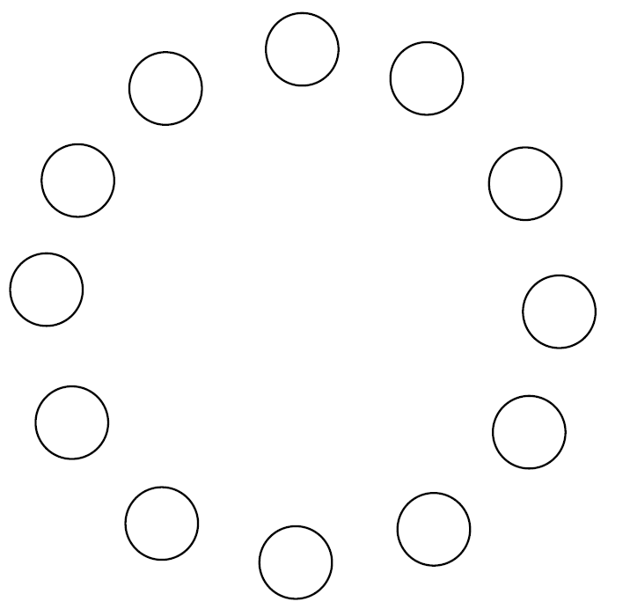

Je vois un CERCLE

Prénom :
Date :
Date :

Brevet de motricité fine #2.
Colle les gommettes sur les ronds. Sois bien précis, elles ne doivent presque pas dépasser !

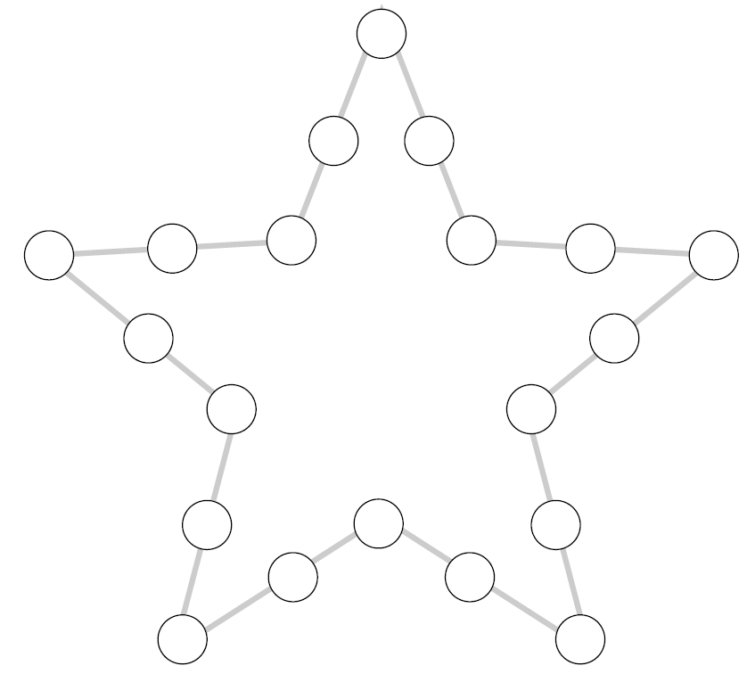

Je vois une ETOILE

Prénom :
Date :
Date :

Brevet de motricité fine #4.
Colle les gommettes sur les ronds. Sois bien précis, elles ne doivent presque pas dépasser !

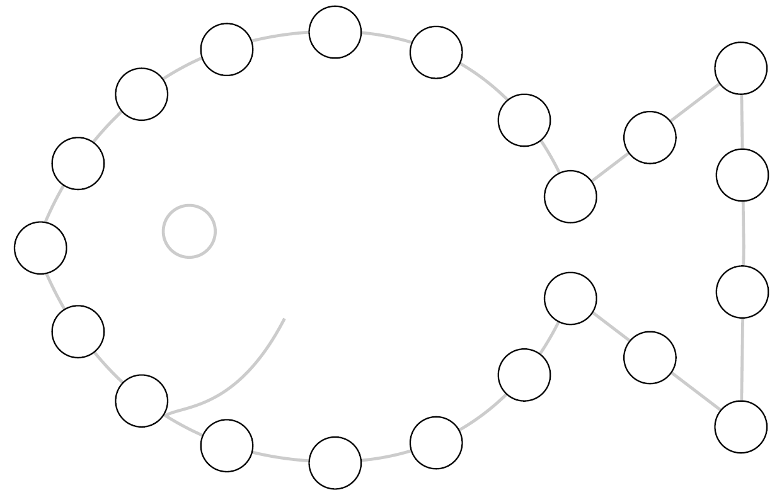

Je vois un POISSON

Prénom :
Date :
Date :

Brevet de motricité fine #3.
Colle les gommettes sur les ronds. Sois bien précis, elles ne doivent presque pas dépasser !

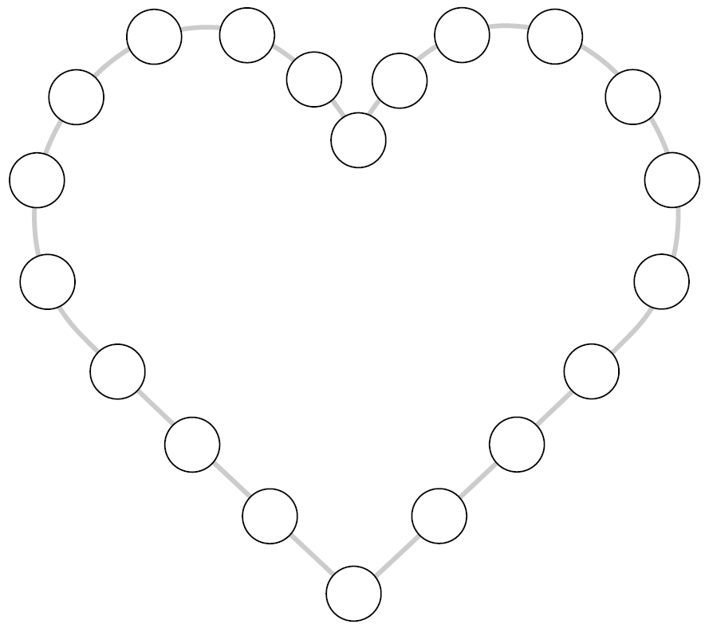

Je vois un COEUR

Prénom :
Date :
Date :

Brevet de motricité fine #5.
Colle les gommettes sur les ronds. Sois bien précis, elles ne doivent presque pas dépasser !

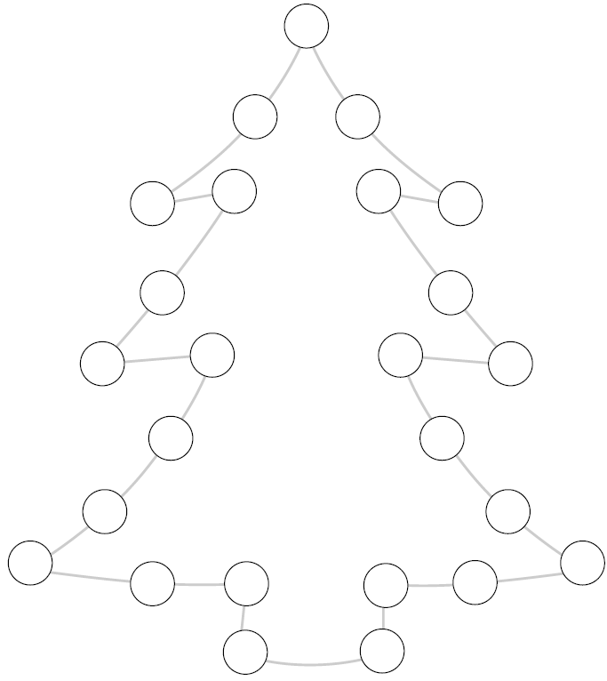

Je vois un SAPIN

